一种果味杏仁夹饼及其加工方法

一、项目的特点与技术指标
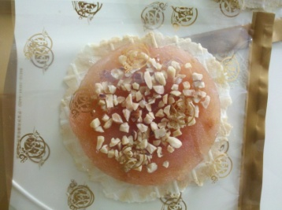
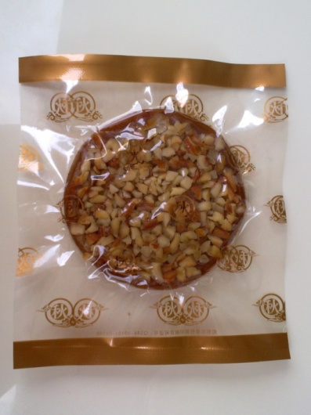
本成果提供一种配方合理、工艺可行的果味杏仁夹饼及其加工方法。本成果所述果味杏仁夹饼的原料组成为水果、甜杏仁、面粉、卡拉胶、魔芋胶、食用油、山梨酸钾、食盐、白砂糖、水，所述水果是一种或多种（如山楂、红枣、龙眼等）。本成果制备的果味杏仁夹饼具有以下优点：1）将甜杏仁与水果结合制成夹饼类休闲食品，使产品口感丰富的同时营养互补，低钠、低胆固醇、高膳食纤维符合现代都市人对休闲食品的要求，此外产品富含的不饱和脂肪酸、维生素E等具有保健功能价值，有利于人体健康。2）本成果提出使用龙眼等水果作为夹心饼主要辅料之一，实现龙眼等休闲食品的产业化生产，具有广阔的市场前景和经济效应。3）本成果与现有产品—杏仁饼干的不同之处在于，杏仁饼干经高温制作降低了产品的营养价值且易上火，而本成果有效避免上述缺点，较大程度地保留了甜杏仁与水果的营养成分。
果味杏仁夹饼的图片
二、技术成熟程度
已建立一种果味杏仁夹饼的加工方法，提供配方合理、工艺可行的加工制备工艺，已获得专利授权。目前正处在实验室研究阶段，准备进行小批量机械化生产。
三、应用范围
适用于大、中型糕饼生产厂家，生产不同地区特色的果味杏仁夹饼。
四、投资条件和预期的经济效益
食品加工企业。预期有一定的经济效益和社会效益。
五、合作方式
面议
联系地址：福建省厦门市集美大学生物工程学院
邮 编：361021
联 系 人：刘光明
联系电话：13003926108

